Tuyển tập những câu đố vui hay nhất để chơi trong đêm Trung thu
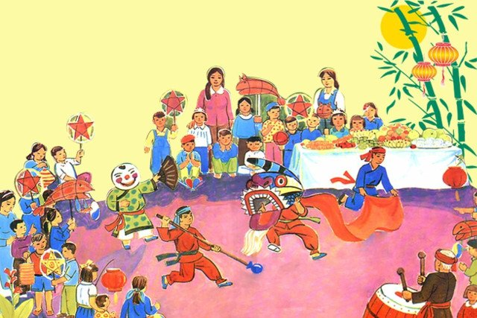Trong dịp Tết trung thu, ngoài các hoạt động vui chơi dân gian như phá cỗ Trung thu, rước đèn, múa Lân, các bạn trẻ còn thường sử dụng các câu hỏi đố vui trung thu hài hước và ý nghĩa để tạo môi trường vui chơi lành mạnh, cho các bé có cơ hội trổ tài, thể hiện sự thông minh, nhanh trí. Vì vậy, sau đây là các câu đố vui trung thu hay và dí dỏm để các bạn tham khảo và lên kế hoạch vui chơi cho các bé trong ngày Tết trung thu 2020 tới đây.

Những câu đố hay dịp Trung thu
1. Tết Trung thu có nguồn gốc từ quốc gia nào?
A. Trung Quốc
B. Hàn Quốc
C. Nhật Bản
2. Loại bánh nào thường có mặt trong tết Trung thu ở các gia đình?
A. Bánh nướng
B. Bánh dẻo
C. Cả A, B đều đúng
3. Loại đồ chơi nào phổ biến nhất trong tết Trung thu tại Việt Nam
A. Mặt nạ
B. Đèn ông sao
C. Cả A, B đều đúng

4. Người Việt thường tổ chức hoạt động gì trong tết Trung thu?
A. Múa rối nước
B. Hát quan họ
C. Múa lân
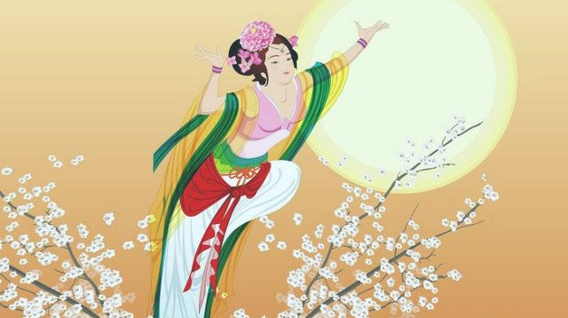
5. Trong tối Trung thu, ngoài thưởng nguyệt, dân gian hay tổ chức thi gì?
A. Thi cỗ
B. Thi đèn
C. Cả A, B đều đúng
6. Trong truyền thuyết, "chị Hằng" ở cung nào trên Thiên đình?
A.Thiên Cực Bắc
B. Quàng Hàn
C. Côn Luân
7. Trong truyện cổ tích, chú Cuội vì lý do gì mà phải trốn lên mặt trăng?
A. Nói dối
B. Trốn nợ
C. Níu giữ cây Đa có phép cải tử hoàn sinh
8. Theo dân gian, cùng sống với Hằng Nga và chú Cuội trên cung trăng là ai?
A. Trư Bát Giới
B. Thỏ ngọc
C. Tôn Ngộ Không
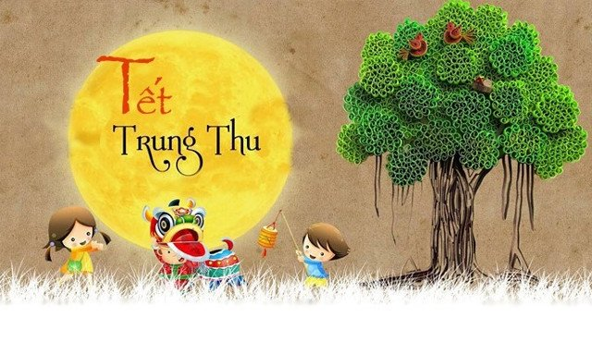
9. Bài hát Chiếc đèn ông sao là của nhạc sĩ nào?
A. Phạm Tuyên
B Trịnh Công Sơn
C. Hoàng Lân
10. Câu thơ sau Bác Hồ viết trong dịp trung thu năm nào?
Trung thu trăng sáng như gương
Bác Hồ ngắm cảnh nhớ thương nhi đồng
Sau đây Bác viết mấy dòng
Gửi cho các cháu, tỏ lòng nhớ nhung.
A. 1951
B. 1964
C. 1968
11. Tết Trung Thu còn có tên gọi nào khác?
A. Tết Trông Trăng
B. Tết Thiếu Nhi/ Tết Nhi Đồng
C. Cả hai câu đều đúng
12. Ngày Tết Trung Thu được mừng ở các quốc gia nào?
A. Các quốc gia ở Đông Nam Á
B. Tất cả các quốc gia Châu Á
C. Phần lớn các quốc gia Đông Á
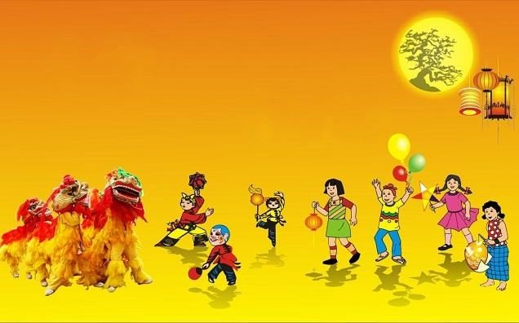
13. Vì sao các nước ở Âu Châu, Mỹ Châu không mừng Tết Trung Thu?
A. Vì họ không thích
B. Vì Trung Thu là Tết của người Tàu
C. Vì họ chỉ sử dụng Lịch Mặt Trời
14. Tết Trung Thu là ngày Tết dành riêng cho ai?
A. Thiếu Niên Nhi Đồng
B. Tất cả mọi người
C. Cho tất cả Thanh Thiếu Niên
15. Hai nhân vật được nhắc đến nhiều trong ngày Tết Trung thu là ai?
A. Chị Hằng và Thỏ ngọc
B. Chú Cuội và Thỏ ngọc
C. Chú Cuội và Chị Hằng
16. Theo truyện Cổ Tích, ai là người Việt Nam đầu tiên lên Mặt Trăng?
A. Chị Hằng
B. Chú Cuội
C. Thiên Lôi
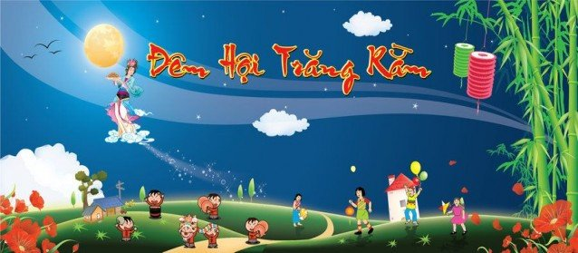
17. Sự tích Chú Cuội gắn liền với cây gì?
A. Cây Sung
B. Cây Đa
C. Cây Bồ đề
18. Khi bị kéo lên Cung Trăng, chú cuội mang theo vật gì?
A. Cây sáo
B. Cây búa
C. Cây rìu
19. Bài hát nào về Tết Trung Thu được hát nhiều nhất?
A. Chiếc Đèn Ông Sao
B. Múa Sư Tử
C. Rước Đèn Tháng Tám
20. Đêm Tết Trung Thu còn được gọi là đêm hội gì?
A. Hội Đèn Lồng
B. Hội Trăng Rằm
C. Hội Múa Lân
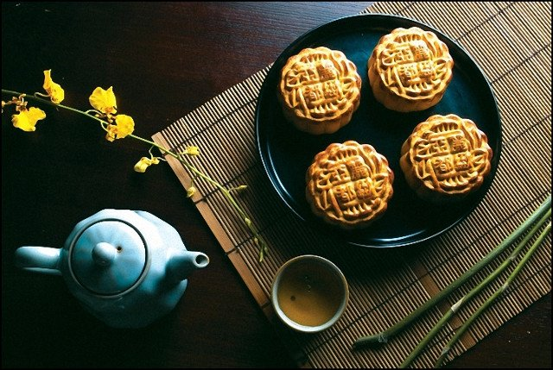
21. Ba con vật thường xuất hiện trong các điệu múa đêm rằm Trung Thu là những con vật nào?
A. Lân - Sư - Rồng
B. Lân - Phụng - Rồng
C. Lân - Rồng - Rắn
22. Bánh Trung Thu thường có hình tròn và hình vuông. Hình tròn và hình vuông này có ý nghĩa gì?
A. Trăng tròn đất vuông
B. Trời vuông đất tròn
C. Trời tròn đất vuông.
23. Đêm Tết Trung Thu có 2 sinh hoạt vui chơi nào đặc biệt?
A. Rước Đèn và Phát bánh Trung Thu
B. Phát bánh Trung Thu và Múa Lân
C. Rước Đèn và Múa Lân.

